二三线崛起，更加垂直、细分的中国移动互联网

——2014年移动互联网用户行为分析

**摘要：中国移动互联网发展至今，竞争加剧，对开发商来说机遇和挑战并存。深度理解移动互联网行业趋势和用户行为特征至关重要。本文首先介绍了中国移动互联网大盘情况。随后进行用户分析，包括用户地域分布与迁移、24小时习惯使用手机的时间分布，还将用户分为高中低频三大类研究其行为。最后本文基于友盟数据展现出来的趋势，对中国移动互联网未来的发展方向作出展望。**

**英文摘要：**As the development of China's mobile Internet industry, the competition for APP developers is now more Intense. Developers will continue to face both opportunities and challenges. To understand the current trend of China’s mobile Internet industry in depth and user behavior features is essential for them. This paper introduces the China’s mobile Internet market, followed by user analysis, including user geographical distribution and migration, and time distribution. Users are also divided into three categories (frequent users, ordinary users and less frequent users) in order to further understand different user behavior. At the end of this paper, Umeng anticipated several development trend of China’s mobile internet industry based on the data it collected.

**关键词： 高频用户 低频用户 大屏 4G**

**英文关键词：**frequent users，less frequent users，big screen, 4G

移动互联网自2007年起步，历经数年至今，已经达到了一个发展的新阶段。一方面，智能机设备数量空前增长，在地域分布上从一线城市向二三线及以下城市蔓延，随之也出现了移动开发商大量向二三线及以下城市迁移的趋势。另一方面，随着移动互联网用户群体的极大膨胀，细分人群的需求日渐强化，垂直领域在找准入口、提高用户粘度和精确度、提高客户满意度等方面的巨大优势逐步体现出来。在这样的形势下，掌握用户行为新特征和垂直领域的发展动向对于开发商来说至关重要。据此，友盟作了一系列相关的分析如下。

一、APP用户使用概况

1.1 移动互联网用户总体规模与增长

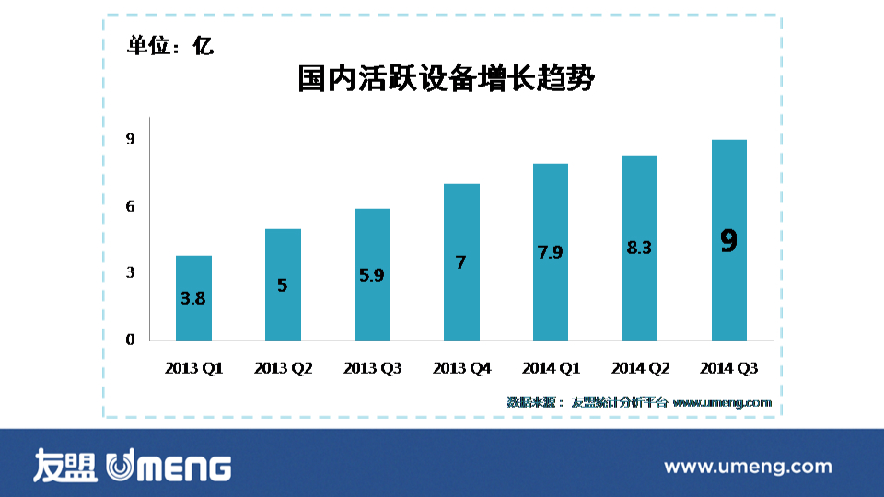2014年移动互联网用户保持着迅猛增长的势头。2014年第三季度，友盟在国内覆盖9亿部活跃设备，比第二季度增长8.4%。这表明我国智能机已经极大普及，为移动互联网改变生活方式奠定了基础。第三季度活跃设备的增长主要来源于Android设备的增加，包括4G Android设备的换代——基础设施建设的发展带动了设备更新的潮流。而iOS方面，新机型总是广受关注。两款新iPhone和两款新iPad的发布备受追捧，相信iOS设备增长将在第四季度发力。

1.2 移动互联网用户24小时活跃情况

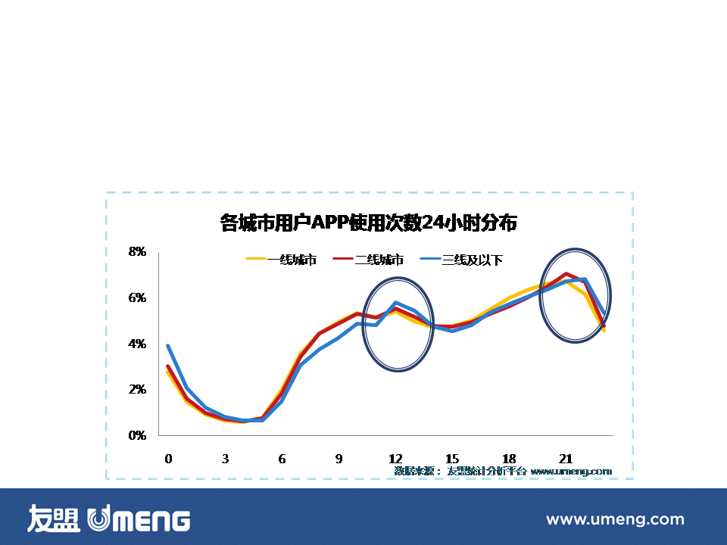移动互联网用户增长的高地已经从一二线城市转移到三线及以下城市。三线以下城市地区用户的生活方式与一二线城市用户存在显著的差异。而开发商在竞争获取用户的过程中，能否把握用户使用移动互联网的时间规律， 对于精确投放是至关重要的。友盟数据显示，三线及以下城市的用户，使用APP频率最高的时间是晚上22点。而一二线城市用户使用的“晚高峰”在21点。这表明三线城市用户更多在睡前使用手机，使睡前放松、娱乐的需求得到满足。而三线及以下城市用户在上午7-11点使用手机的频率比一二线城市用户低。交通导航及商务办公类APP用户量较少，在一定程度上造成了这个结果。

二、APP用户分类使用情况分析联网方式变化

2.1垂直领域增长

友盟数据显示，2014年，社交、电商、资讯、理财等生活辅助功能较强的垂直领域增速更快。这些垂直领域与生活情境的接洽更紧密，它们在增速上的优异表现本身也体现出当下人们的生活方向移动互联网化转型的趋势。其中金融理财是新兴的垂直领域，移动互联网金融产品能够逐渐弥补传统金融产品信息不对称的问题， 在降低获客成本，增强流动性等方面发挥着独特的作用。而移动互联网电商的O2O元素增强，通过地理位置信息和摄像头扫码等功能，打通线上导购与本地商户，把用户的体验延伸到线下，获得了更广阔的用户群体，也提升了用户满意度。

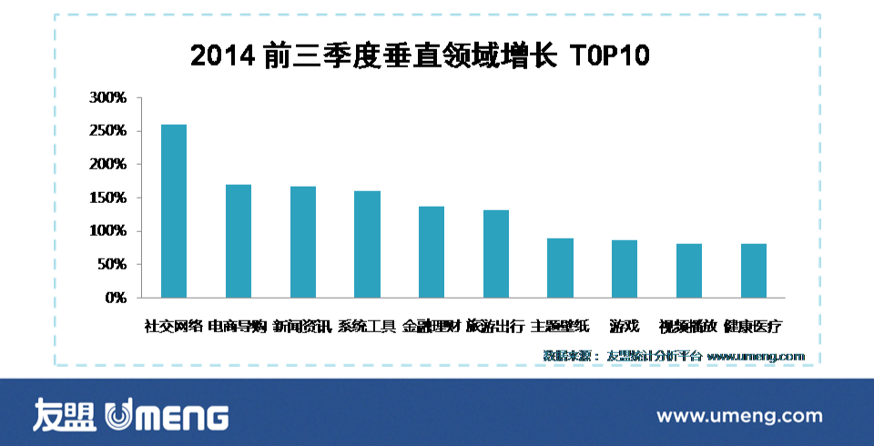2.2不同使用频率用户的APP使用情况

随着智能机的普及，移动互联网用户人群急剧膨胀，但用户人群内部的差异性也显著拉开。高频用户和低频用户在需求、行为表现等各方面都有各自的独特性。在APP拉客竞争白热化的当下，开发商应该能够加明确地定位自己的目标人群，并真正了解他们的需求。友盟数据显示，每个月活跃天数在5天以下的用户约占总用户的55%。这批低频用户将是未来移动开发者争夺的热点人群。为了更好地理解用户的兴趣和行为，友盟将用户分为三类：高频用户（Q3平均每月超过15天启动APP）、普通用户（平均每月启动APP的天数在6-15天之间）、低频用户（平均每月仅有1-5天启动APP），在每类中抽取用户进行研究。从使用数量上看，低频用户平均每天使用1.3个APP，普通用户每天使用的APP个数为4.8，而高频用户每天使用的APP高达9个。低频用户在APP使用频繁程度上仍有很大的拓展空间。

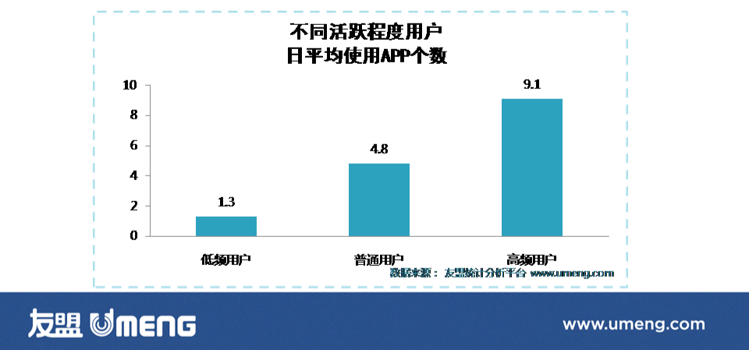

在此基础上，友盟还研究了高低频用户在APP使用类别上的活动特征。从APP的启动次数上看，高频用户人群最经常使用的APP类别前五位为：休闲娱乐、社交网络、视频播放、新闻资讯和商务办公。这类人群使用APP种类比低频用户更多，需求更多元，生活场景可以在APP使用中得到还原。 其中，娱乐、社交类APP是他们最大、最频繁的需求所在，这两类APP的使用次数占总数的28%。这些类别也是把握住这批“在移动互联网上最活跃的一群人”的入口。

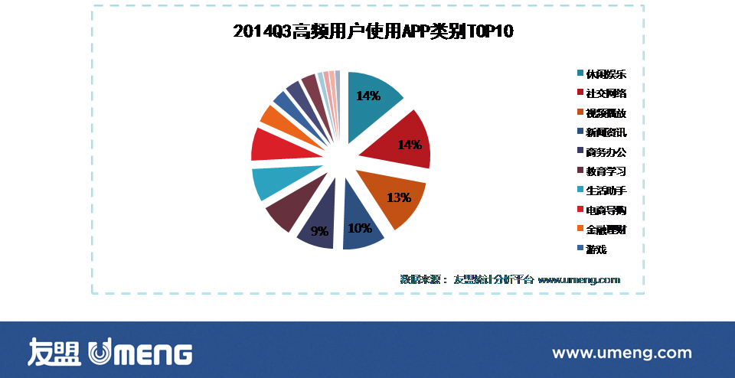

而低频用户相比而言由于对设备本身的关注更高，系统工具是他们最大的需求所在，这类用户使用系统工具类APP的次数占总量的33%。由于对设备本身的关注更高，系统工具是他们最大的需求所在，这类用户使用系统工具类APP的次数占总量的33%。

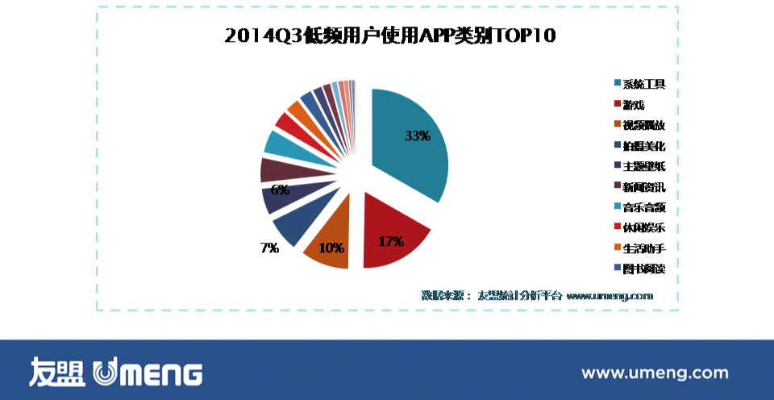

2.3大屏设备用户使用的APP类别分布

大屏手机是指屏幕为5.5英寸及以上的手机设备。包括苹果在内的各大品牌近年来陆续推出多款大屏手机。目前，大屏手机用户大约占全体移动用户的36%。大屏手机用户使用APP的行为有一个显著的特点：视频播放类APP的启动次数在大屏手机用户所有启动中占比38%，要显著高于全体用户9%的平均水平。大屏手机的流行可能是视频播放类APP开发商的一个新机遇。除了视频播放，图书阅读，系统工具和游戏也是大屏用户经常使用的APP类别。

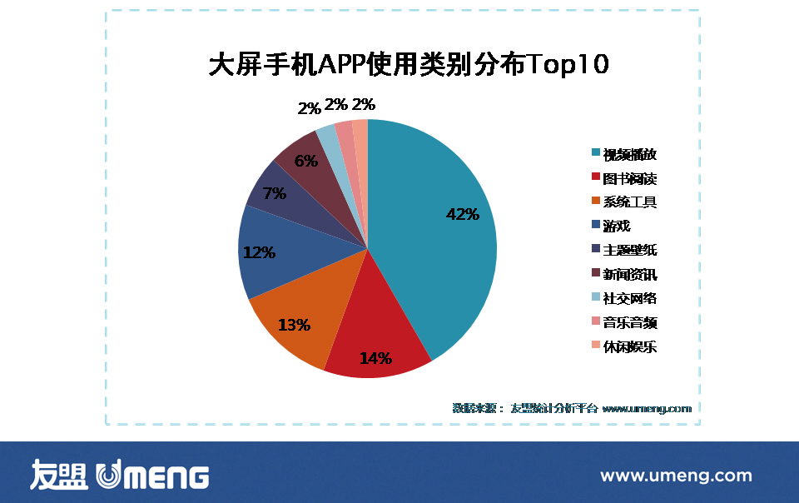

三、移动互联网用户地域分布的变化及其对APP使用的影响

3.1 移动互联网用户地域分布

随着二三线移动互联网用户的崛起，和国内开发商竞争实力的增强，开发商的地域分布也出现了一些迁移。2014年第三季度，国内开发者开发的APP中，有14%是面向海外市场的。“出海”的APP中，有近一半是手机游戏，排在第二位的是系统工具。在这些领域中，国内开发者的竞争力已扩散到全球范围。

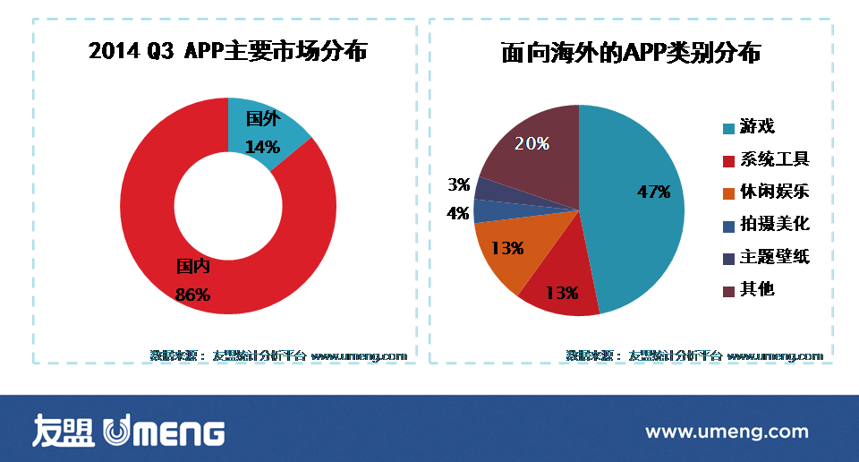

而国内方面，2014年1月以来，全国移动开放商数量都保持着上升的势头。一线城市开发商数量翻了一番，二线城市增长2.5倍多。而其中又以三线及三线以下城市增长最为迅速，开发商数量增长了5倍多。同时，全国各地移动开发商增长速度都越来越快。一线城市七月比六月增长提速近三分之一，二线城市提速接近翻倍，而三线及以下城市七月开发商增长速度达到了六月的1.6倍多。二三线及以下城市增幅已远大于一线城市。二三线及以下城市开发者数量增长的速度比一线城市更快。

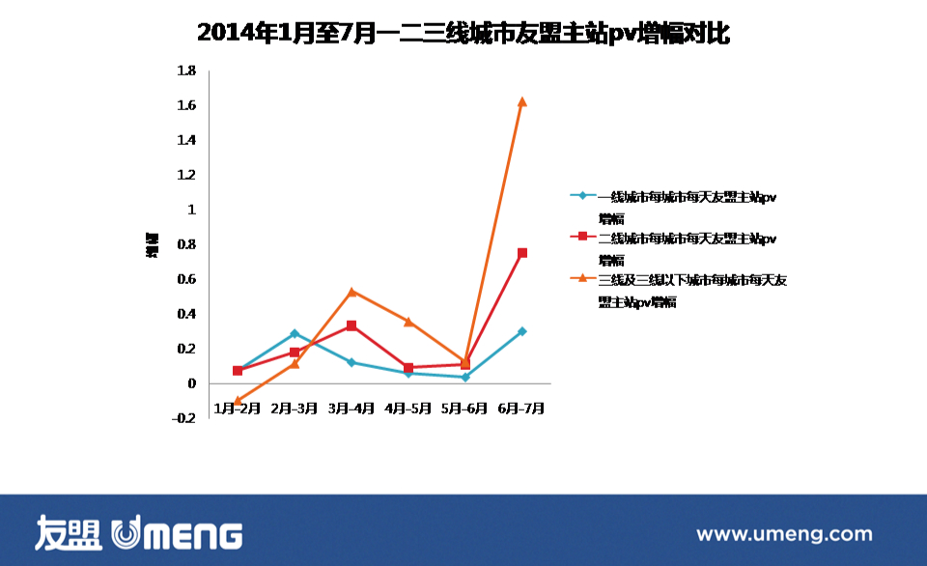

3.2不同地域的用户使用APP的特征

从用户的地域分布可以看出，三线及以下城市，用户较多的应用以壁纸、系统工具、视频、音乐、游戏、娱乐、拍摄美化等应用为主，用户倾向于用APP满足自己的休闲娱乐需求，以及更好的管理自己的设备，对移动互联网的需求特点还比较初级。而一二线城市用户使用最多的类别是旅游、导航、商务办公、金融理财和教育学习。这些用户与移动互联网的关系更为紧密，以往在PC上完成的活动也都正在往移动端迁移。

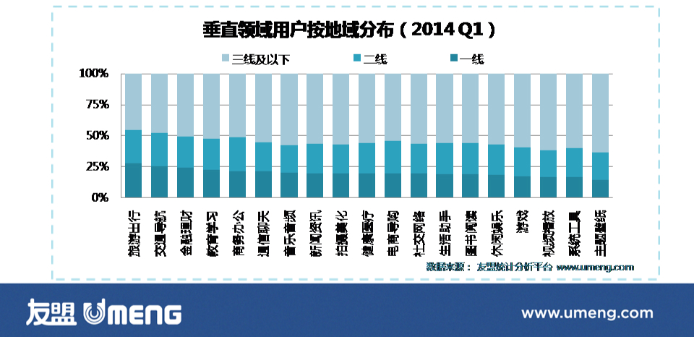

四、APP发展前景分析

4.1 4G发展迅猛，将带来新一轮竞争机遇

技术的发展总是能带动生活方式的转变。2014年，4G在国内逐步普及，增速迅猛。2014年9月，国内通过4G联网的启动次数已经达到1月的30.5倍。4G制式也已成为各大厂商新手机的标配，推动了设备的更新。

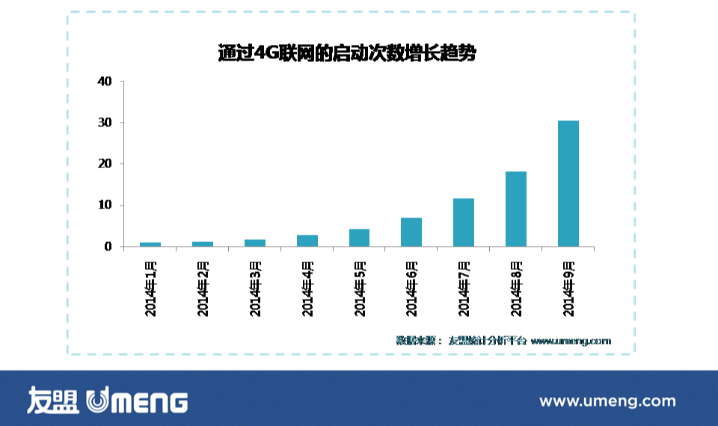

启动次数增长之余，4G流量的地域分布也出现了显著的变化。2014年1月，国内85%的4G流量都集中在华北地区和华东地区；而截至2014年9月，在全国各地区4G流量均有大幅上涨的大趋势中，“4G生活方式”向全国扩散。华东地区赶超华北地区成为全国范围内4G流量占比最高的地区，占比29.2%，而在1月4G流量极少的东北地区，9月的比例也达到了4.4%。过去人们在快速移动过程中利用碎片时间不太倾向于联网，这和网络环境和资费有很大关系。而随着全国范围内4G的普及，相信会很直接地影响到人们的行为方式。高速移动过程中的碎片时间联网可能是开发商需要注意的下一个新情境。

